Randers Tegl TIEFA XLTOP Flachdachziegel Durchgangsziegel

Randers Tegl

Eigenschaften

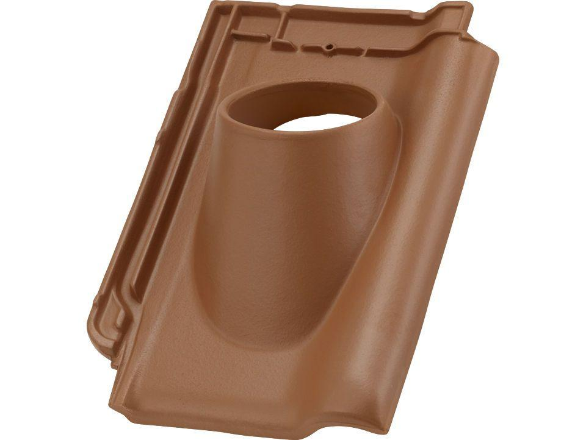

Art Formziegel

Durchgangsziegel

Farbton

blau, braun, grau, grün, rot, schwarz

Format

Ganzer Ziegel

Oberfläche

engobiert, glasiert, satiniert, unbehandelt

Werkstoff

Ton

Breite (mm)

284,00

Länge (mm)

420,00

Deckbreite (mm)

230,00

Decklänge (mm)

340,00 - 360,00